eVTOL悬停构型平飞性能与过渡飞行走廊分析报告
公式格式修订版：过程说明、公式推导、结果与校核

1. 任务目标与计算路线
本报告是在上一阶段巡航平飞性能与模态特性分析基础上进行的第一阶段补充计算。目标是先计算悬停构型的平飞性能，再计算不同推力倾角下的平飞性能，最后根据各倾角可配平速度范围给出过渡飞行走廊。
- 沿用上一阶段的纵向三自由度定常平飞配平思路，未知量为迎角 alpha、对称尾翼舵偏 delta_e 和总推力 T。
- 将推力方向从巡航构型的机体系 x 轴推广为可倾转方向 beta，其中 beta=0 deg 为巡航推力方向，beta=90 deg 为悬停构型竖直升力方向。
- 对高度、速度和倾角进行离散扫描；每个网格点求解非线性配平方程，满足迎角、舵偏、推力和阻力约束后判为有效点。
- 对每个倾角统计有效速度上下界，并取所有倾角均能覆盖的保守交集作为建议过渡速度带。

2. 已知参数与数据来源
飞机几何、质量、惯量、纵向静气动、尾翼效能和螺旋桨数据均来自项目中的 eVTOL 三视图与参数文档；本次未重新拟合外部数据。
参数 | 数值 | 说明
最大起飞质量 m | 2255.52 kg | 用于重力 W=m g
重量 W | 22119.1 N | g=9.80665 m/s2
参考面积 S | 12.20 m2 | 用于气动力计算
翼展 b | 11.60 m | 保留用于后续模态分析
平均气动弦长 c_bar | 1.102 m | 保留用于后续线化
有效迎角范围 | -4 deg 至 12 deg | 按上一阶段气动数据有效范围
最大尾翼偏转 | |delta_e| <= 20 deg | 按尾翼效能使用边界
升力桨数量 | 6 | 按三视图构型作第一阶段总推力估算
桨径 D | 3.0 m | 由螺旋桨表 J=V/(nD) 反算得到

3. 定常平飞配平模型

3.1 大气与动压
高度影响通过 ISA 对流层密度进入动压。对每个高度 h 和真空速 V，先计算空气密度 rho 和动压。
 | (1)
q_bar 为动压；rho(h) 为 ISA 密度；V 为真空速。

3.2 气动系数与尾翼配平
纵向静气动系数由原始表格按迎角插值；左右尾翼对称偏转时，升力、阻力和俯仰力矩增量按左右尾翼效能相加。
 | (2)

 | (3)

 | (4)

其中 delta_e 使用角度制 deg，与原尾翼效能表的单位 deg^-1 保持一致。

3.3 气动力分解
以机体系 x 轴向前、z 轴向下为正。升力 L 和阻力 D 由风轴转换到机体系后，气动力分量写为：
 | (5)

 | (6)

这里 Z_a 通常为负值，表示气动力主要向上；该表达式与上一阶段巡航平飞配平保持一致。

3.4 倾转推力分解
本次新增推力倾角 beta。beta=0 deg 时推力沿机体系 x 轴向前；beta=90 deg 时推力沿机体系 -z 轴向上。总推力 T 在机体系中分解为：
 | (7)

 | (8)

3.5 非线性配平方程组
定常平飞条件取航迹角 gamma=0、俯仰角 theta=alpha、俯仰角速度 q=0。未知量为 x=[alpha, delta_e, T]^T，通过三条方程同时求解：
 | (9)

 | (10)

 | (11)

式 (9) 为机体系 x 方向力平衡，式 (10) 为机体系 z 方向力平衡，式 (11) 为俯仰力矩配平。beta=0 deg 时，方程退化为上一阶段巡航构型平飞模型；beta=90 deg 时，即为悬停构型下带有机翼气动力的平飞配平模型。

4. 功率估算方法
巡航构型常用 D·V 表示气动有效功率，但悬停和倾转状态存在明显垂向推力分量，因此本报告采用“前向有效功率 + 垂向诱导功率”的过渡段估算功率，用于不同倾角之间的相对比较。
 | (12)

 | (13)

 | (14)

 | (15)

 | (16)

其中 N_prop=6，D=3.0 m，eta_p=0.68。P_est 的单位为 kW。该值不包含电机、电调、电池和倾转机构损失，不能直接等同于电池输出功率。
原始螺旋桨表也可用于单桨推力与轴功率插值：
 | (17)

 | (18)

由于当前螺旋桨表的测试速度点有限，本报告主表采用式 (12)-(16) 的过渡段估算功率；螺旋桨表内插结果保留在 CSV 明细中，供后续推进系统细化时使用。

5. 数值求解与有效性判据
对每个高度 h、速度 V 和倾角 beta，使用非线性方程求根方法求解式 (9)-(11)。为避免初值导致局部失败，每个网格点使用多个迎角初值进行尝试，并选择残差范数最小且收敛的解。
 | (19)

求解后按以下条件筛选有效点：
- 求解器收敛，且残差范数足够小；
- 迎角 alpha 位于 -4 deg 至 12 deg；
- 对称尾翼偏转满足 |delta_e| <= 20 deg；
- 总推力 T >= 0，且 C_D > 0；
- 垂向平衡比接近 1，即升力与推力垂向分量能够平衡重量。
 | (20)

R_z 用于直观校核垂向力平衡；有效配平点中 R_z 接近 1。

6. 悬停构型平飞性能结果
高度/m | 有效速度/(m/s) | 最小推力/kN | 最大推力/kN | 最小功率/kW | 最大功率/kW
0 | 5-60 | 13.26 | 22.00 | 211.7 | 320.1
1000 | 5-65 | 13.20 | 22.01 | 222.7 | 336.3
2000 | 5-70 | 13.17 | 22.02 | 233.6 | 353.7
3000 | 5-70 | 13.25 | 22.03 | 246.0 | 372.4
表中 beta=90 deg。海平面下悬停构型有效速度范围为 5-60 m/s；随高度升高，空气密度降低，估算功率整体升高。
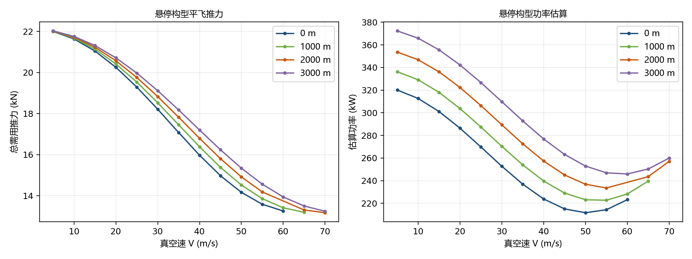
图 1 悬停构型不同高度平飞需用推力与功率

7. 不同倾角平飞性能与走廊判定
对海平面 h=0 m，扫描 beta=90, 75, 60, 45, 30, 15, 0 deg。每个 beta 下将满足第 5 节判据的速度点组成该倾角的有效平飞区间。
倾角 beta/deg | 有效速度/(m/s) | 最小推力/kN | 最大推力/kN | 最小功率/kW | 最大功率/kW
90 | 5-60 | 13.26 | 22.00 | 211.7 | 320.1
75 | 30-85 | 4.43 | 11.40 | 107.3 | 241.5
60 | 40-90 | 2.57 | 3.69 | 88.5 | 261.0
45 | 45-95 | 1.87 | 2.71 | 90.6 | 293.1
30 | 45-95 | 1.55 | 2.29 | 90.5 | 291.3
15 | 45-95 | 1.39 | 2.11 | 91.0 | 290.8
0 | 45-100 | 1.34 | 2.26 | 92.2 | 331.4
走廊判定方法为：先求每个倾角的有效速度区间 [V_min(beta), V_max(beta)]，再取所有离散倾角均覆盖的公共速度段。由表可得公共段为 45-60 m/s。
 | (21)

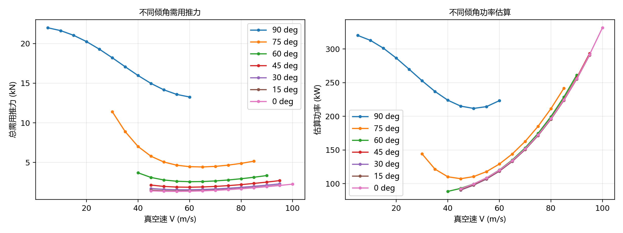
图 2 海平面不同倾角平飞需用推力与功率
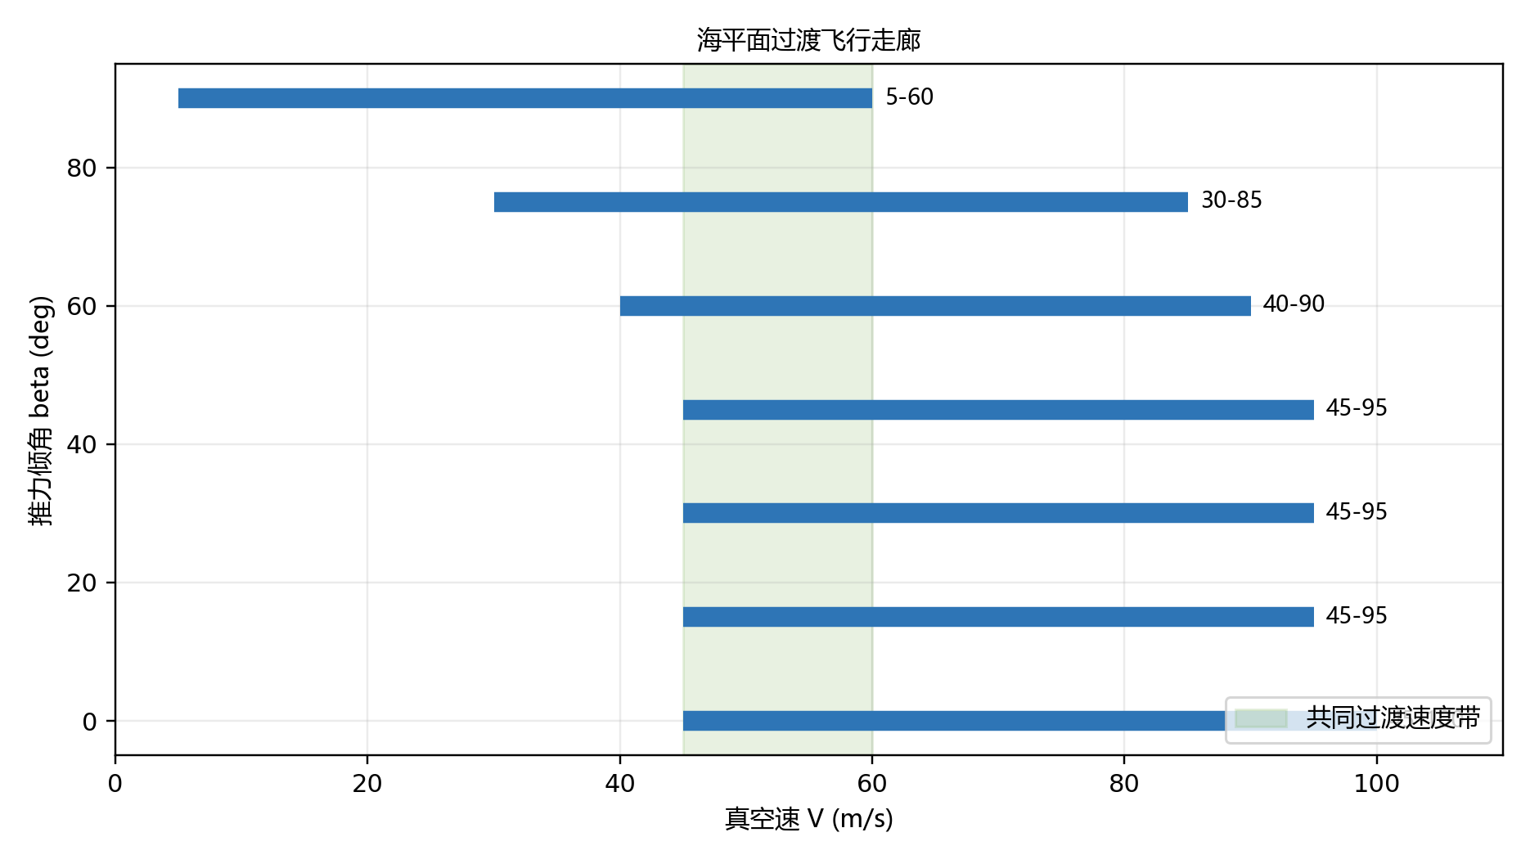
图 3 海平面不同推力倾角的平飞有效速度走廊

8. 典型点校核
beta/deg | V/(m/s) | 有效 | alpha/deg | delta_e/deg | T/kN | R_z | 残差范数
90 | 45 | 是 | -2.04 | 4.91 | 14.98 | 1.0000 | 0.00
90 | 60 | 是 | -3.60 | 6.36 | 13.26 | 1.0000 | 0.00
60 | 60 | 是 | 0.95 | 1.72 | 2.57 | 0.9990 | 0.00
45 | 60 | 是 | 1.33 | 1.27 | 1.87 | 0.9986 | 0.00
0 | 65 | 是 | 0.51 | 2.23 | 1.40 | 0.9994 | 0.00
典型点显示：在建议走廊 45-60 m/s 内，不同倾角均能取得满足迎角和尾翼偏转限制的配平解；R_z 接近 1，说明垂向力平衡闭合。

9. 结论与后续建议
- 悬停构型 beta=90 deg 的海平面有效平飞速度范围约为 5-60 m/s。
- 随着推力向前倾转，低速端逐步抬高，高速端扩展到 85-100 m/s。
- 按 beta=90 deg 至 0 deg 的离散倾角共同覆盖范围，第一阶段建议过渡飞行走廊取 45-60 m/s。
- 下一阶段可在该速度带内选取若干 beta-V 节点做线化与模态分析，再加入倾转机构动态、推力分配和控制律，进入控制与仿真。
局限性：当前计算仍属于准定常配平分析，未包含倾转机构过渡速率、旋翼-机翼干扰、动态入流、电机限制和控制分配约束。因此该走廊适合作为第一阶段可行域，不应直接作为最终飞行控制包线。

